Задание 2

Предусловия: установите MySQL Server и MySQL Workbench

(версию ниже 8.20)

Наша задача разобраться с простыми и немного усложненными запросами к базам данных, написанных на SQL

1. Скачайте дампы базы данных Hogwarts отсюда https://drive.google.com/drive/u/3/folders/1MC0AttnmlAmugifFlX3hG6pssYZDqpPB
2. Осуществите импорт таблиц, используя Workbench
3. Выполните задание 2, которое вы найдете здесь https://drive.google.com/drive/u/3/folders/1Lt7CY69nR5awNs_9q0XJOHRti4vJj3Qa
4. Сохраните свое решение в виде документа, куда необходимо добавить скрины отправленных запросов в CLI или Workbench
5. Выведите имя, фамилию персонажей и название книги, которая на них числится

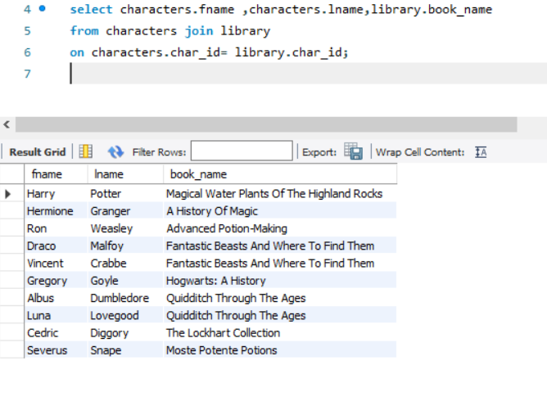

1. Выведите имя, фамилию персонажей и название книги, вне зависимости от того, есть ли у них книги или нет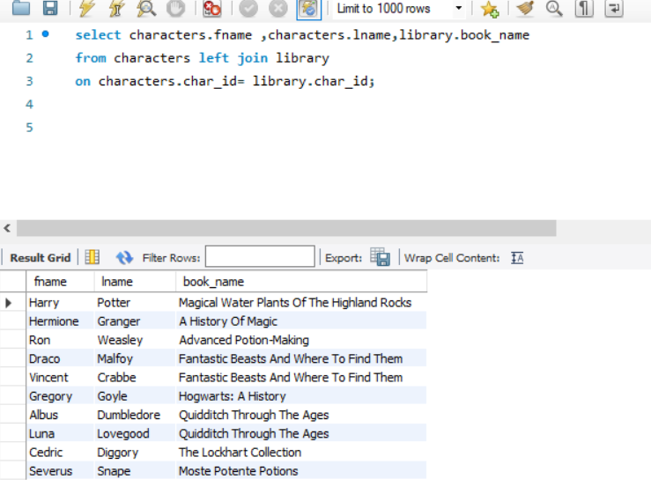
2. Выведите название книги и имя патронуса, вне зависимости от того, есть ли информация о держателе книги в таблице или нет

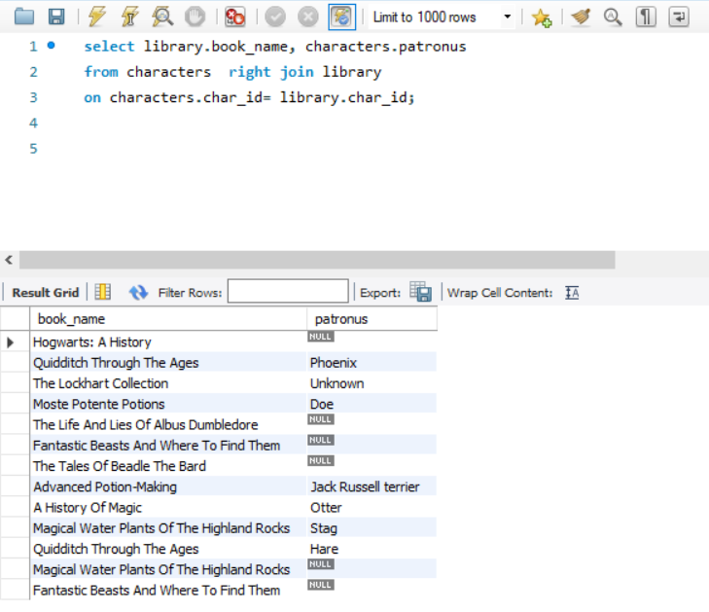

1. Выведите имя, фамилию, возраст персонажей и название книги, которая на них числится, при условии, что все владельцы книг должны быть старше 15 лет

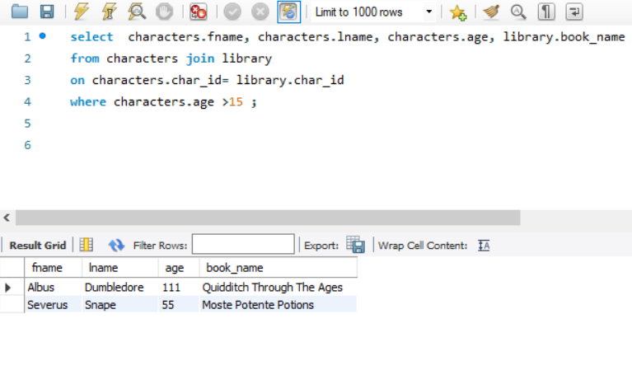

1. Выведите имя персонажа, название книги, дату выдачи и дату завершения, при условии, что он младше 15 лет и его патронус неизвестен

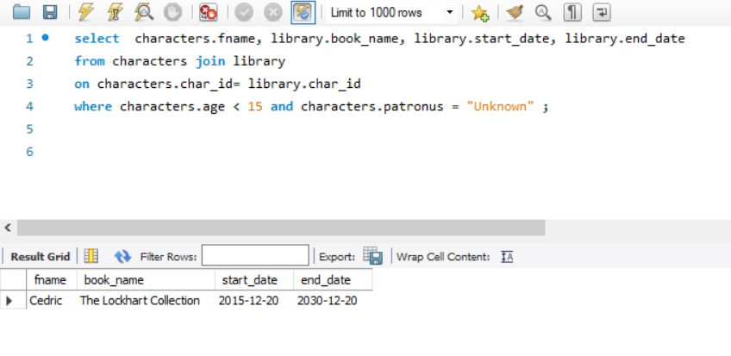

1. Используя вложенный запрос вывести количество книг, у которых end_date больше, чем end_date у Hermione

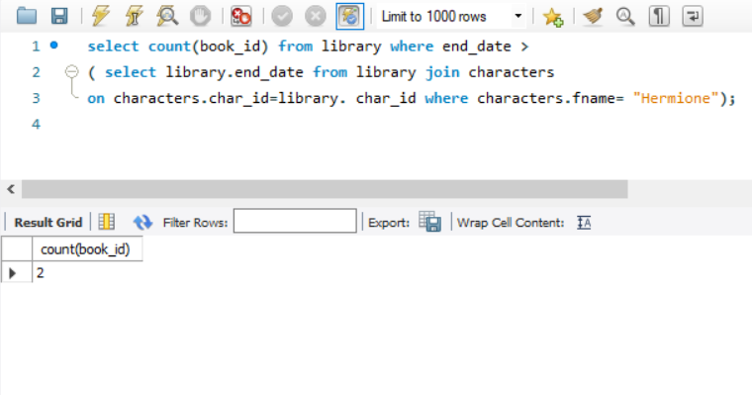

1. С помощью вложенного запроса выведите имена всех патронусов, у которых владельцы старше возраста персонажа, у которого патронус Unknown



P.S. Тут я уже совсем ничего не понимаю (((